- 轻量级进行功能注册
轻量级：http://172.18.44.31:8090/portal/action/frame/welcome
00045
2345wert
1、功能注册
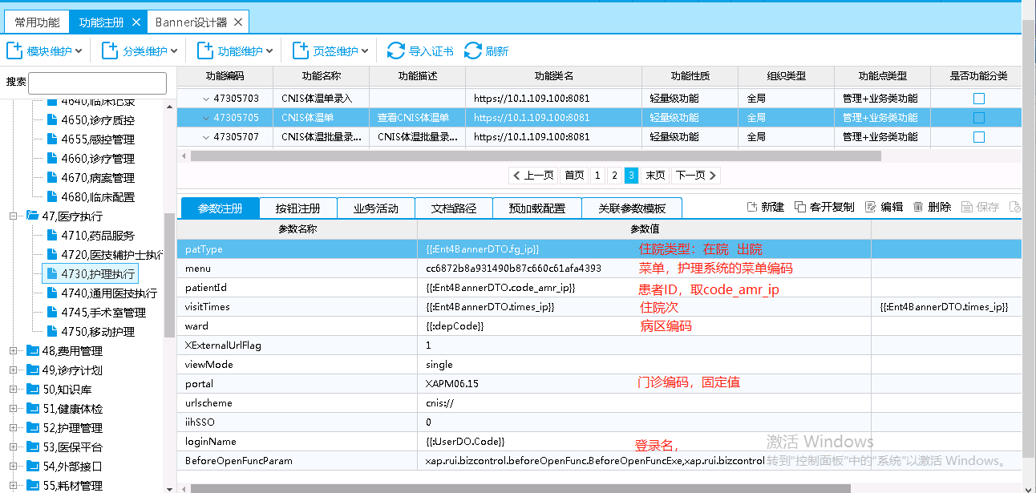
对于配置参数需要在对应的DTO对象中存在，如住院次数和在院记录，需要在Banner设计器中勾选上：
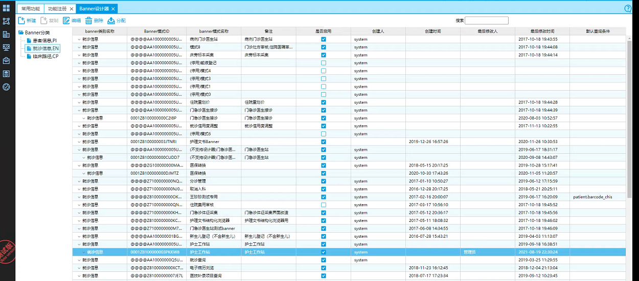
点击编辑，展开候选字段，勾选上住院次数和在院记录
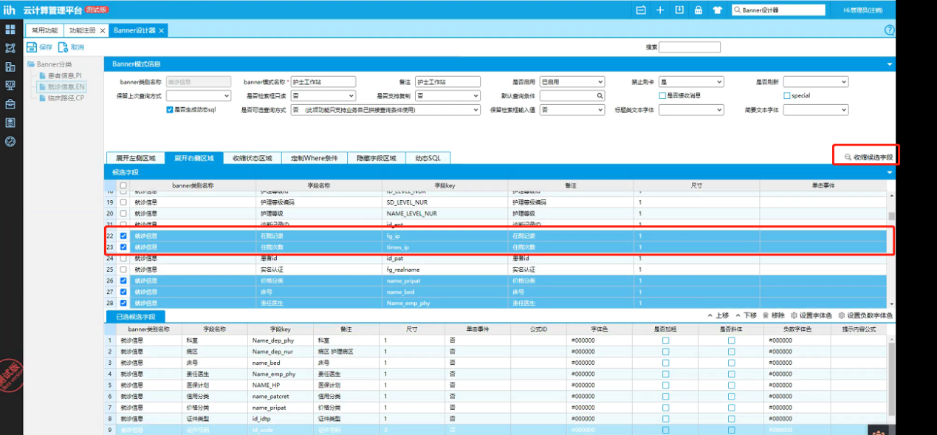
检查banner是否已经分配，如果未分配，点击“分配”弹出关联组织分配页面进行组织关联：
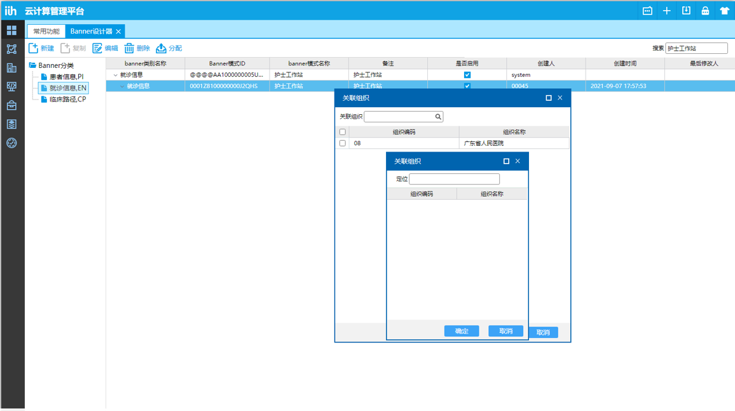
2、菜单注册
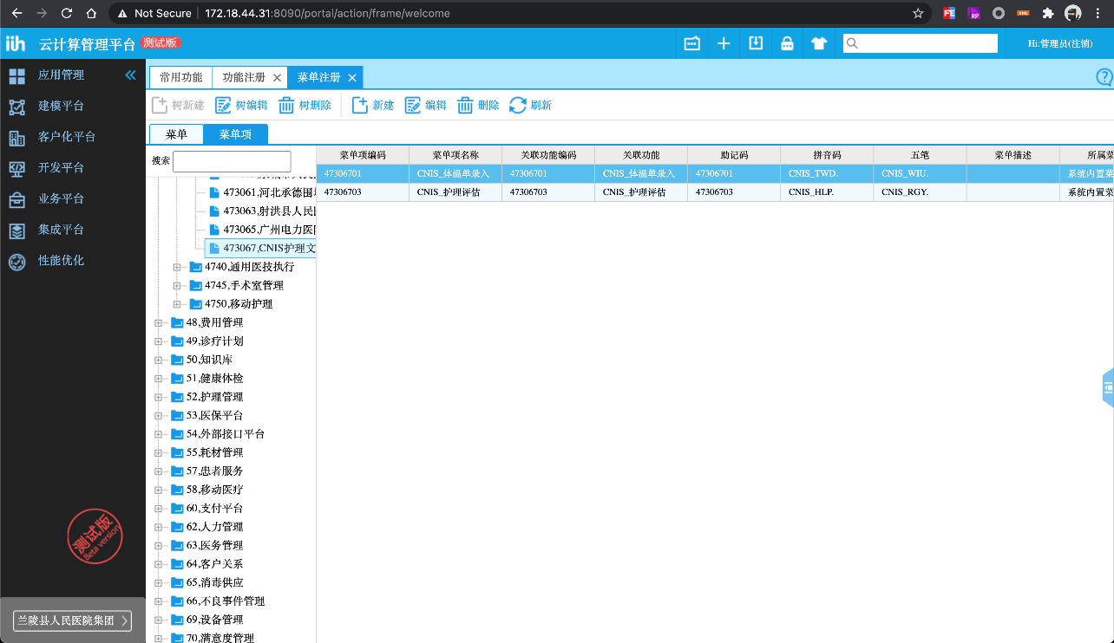
3、给职责分配功能
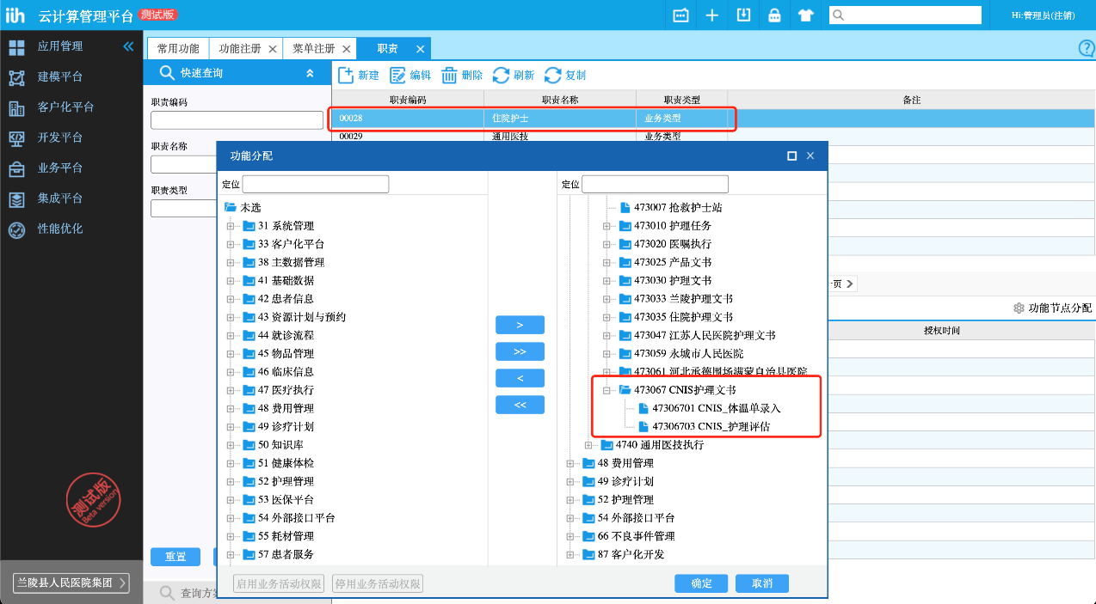
4、业务门户装配
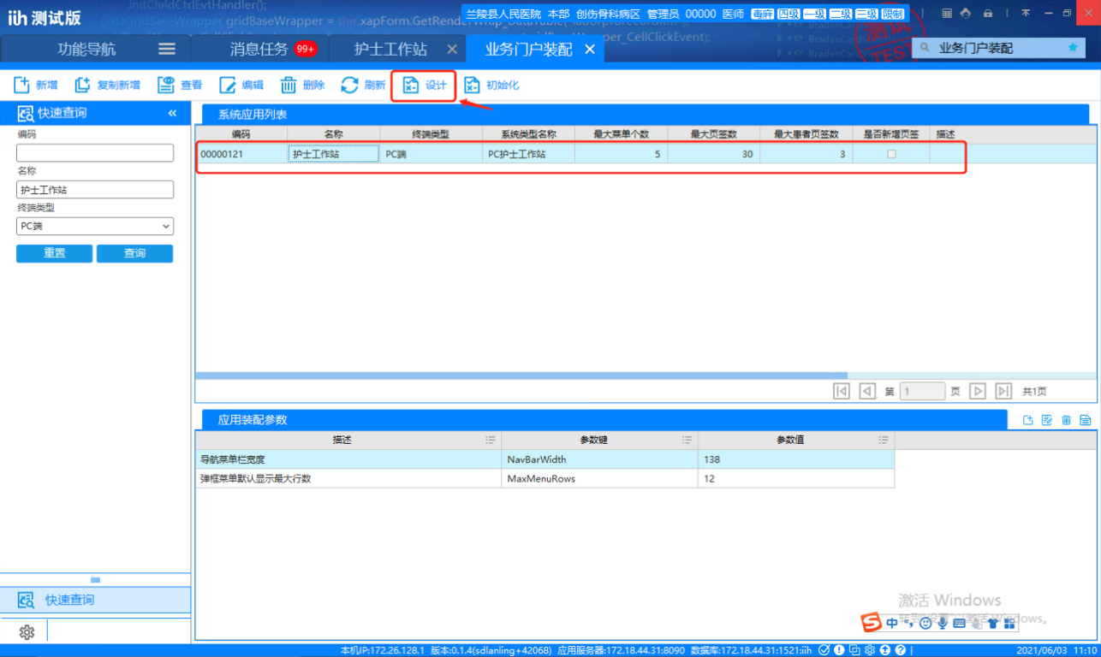
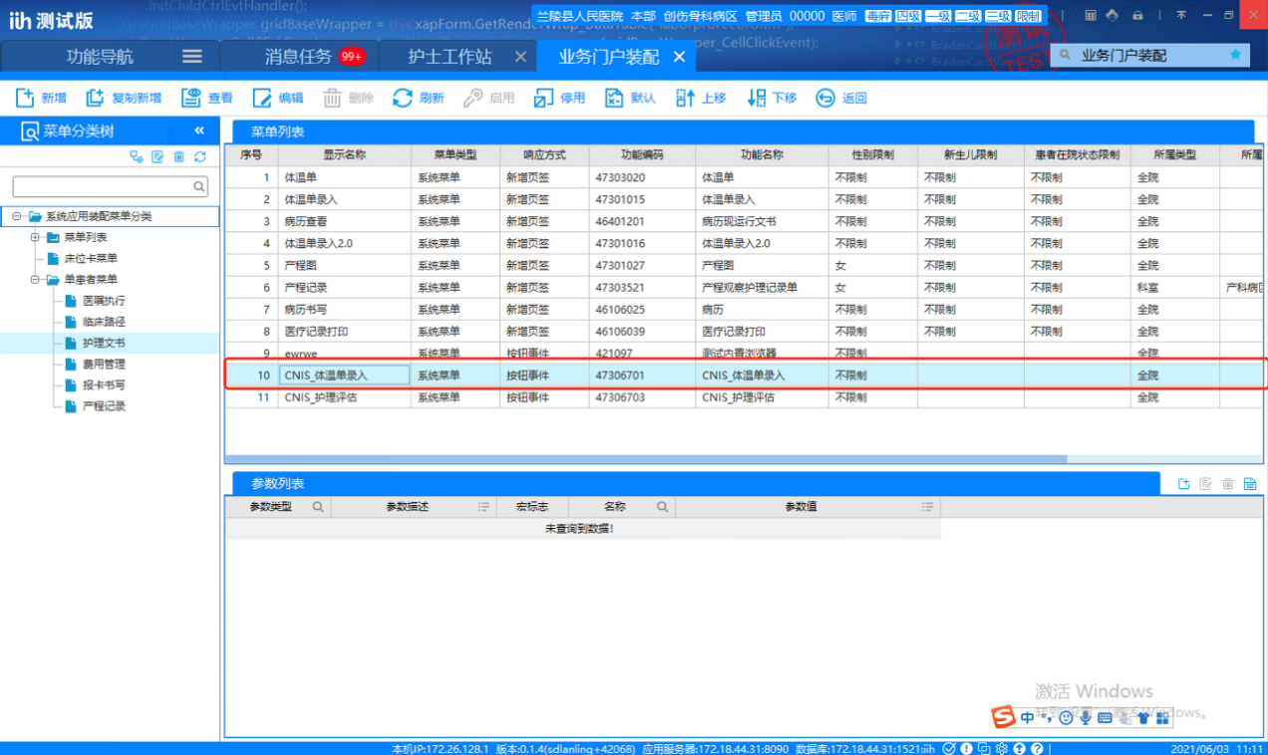
如果在装配页面没有找到，可以选择同级的其它菜单，点击“复制新建”：
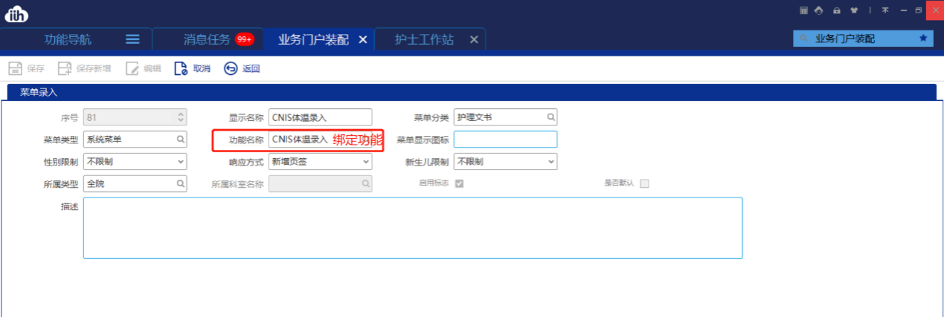
绑定功能，最后启用即可。
5、效果演示
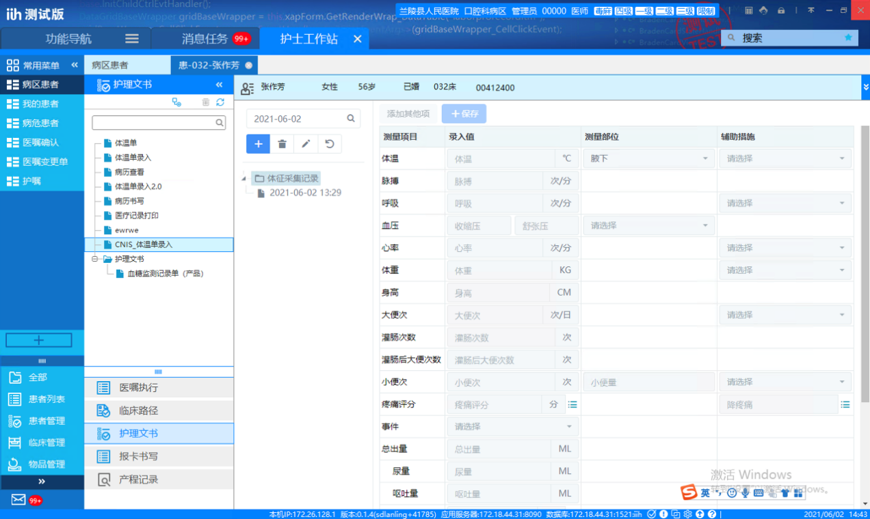

- URL说明
入参说明：
viewMode：查看方式，固定值single
portal：门户 护士站为：XAPM06.15
menu:菜单编码，护理系统菜单编码
ward：病区编码 201401
patientId：患者ID，IIH传入code_amr_ip
visitTimes：住院次
loginName：用户登录名，传入用户工号
patType {{:Ent4BannerDTO.fg_ip}}

https://10.10.14.86:8081
loginName {{:UserDO.Code}}
ward {{:DeptDO.Code}}
patientId {{:Ent4BannerDTO.code_amr_ip}}
visitTimes {{:Ent4BannerDTO.times_ip}}
patType {{:Ent4BannerDTO.fg_ip}}
portal XAPM06.15
BeforeOpenFuncParam
xap.rui.bizcontrol.beforeOpenFunc.BeforeOpenFuncExe,xap.rui.bizcontrol
urlscheme cnis://
viewMode single
XExternalUrlFlag 1
iihSSO 0
menu

-- 体温单录入
https://172.18.129.213:8085/?viewMode=single&portal=XAPM06.15&menu=e80e78a1a5e8404c9d6d7a86ef38bbe0&ward=4004&patientId=00010182&visitTimes=1&loginName=00000

-- 体温单批量录入
https://172.18.129.213:8085/?viewMode=single&portal=XAPM06.15&menu=5ed180e5aef644bb84916d6a23ce13b9&ward=4004&patientId=00010182&visitTimes=1&loginName=00000

-- 体温单查看
https://172.18.129.213:8085/?viewMode=single&portal=XAPM06.15&menu=cc6872b8a931490b87c660c61afa4393&ward=4004&patientId=00010182&visitTimes=1&loginName=00000

-- 护理评估
https://172.18.129.213:8085/?viewMode=single&portal=XAPM06.15&menu=779d09aaa9ca4076a4aad40663652595&ward=4004&patientId=00010182&visitTimes=1&loginName=00000

-- 护理记录
https://172.18.129.213:8085/?viewMode=single&portal=XAPM06.15&menu=67A3A0F5BCE049C6A13E57D8EFEAFD5E&ward=4004&patientId=00010182&visitTimes=1&loginName=00000

-- 护理记录
https://172.18.129.213:8085/?viewMode=single&portal=XAPM06.15&menu=67A3A0F5BCE049C6A13E57D8EFEAFD5E&ward=4004&patientId=00010182&visitTimes=1&loginName=00000

-- 护理宣教
https://172.18.129.213:8085/?viewMode=single&portal=XAPM06.15&menu=96c29487985c4328a910a7ff2a7be303&ward=4004&patientId=00010182&visitTimes=1&loginName=00000

-- 知情同意书
https://172.18.129.213:8085/?viewMode=single&portal=XAPM06.15&menu=7f9ad504f73444c78d652880dad691e7&ward=4004&patientId=00010182&visitTimes=1&loginName=00000

新添加patType参数，区分在院和出院患者
xap.rui.bizcontrol.beforeOpenFunc.BeforeOpenFuncExe.xap.rui.bizcontrol

application-web.properties中修改sso.excludedPages，在最后位置添加：,/services/*

